Муниципальное бюджетное дошкольное образовательное учреждение

«Детский сад «Солнышко».

Конспект мастер-класса

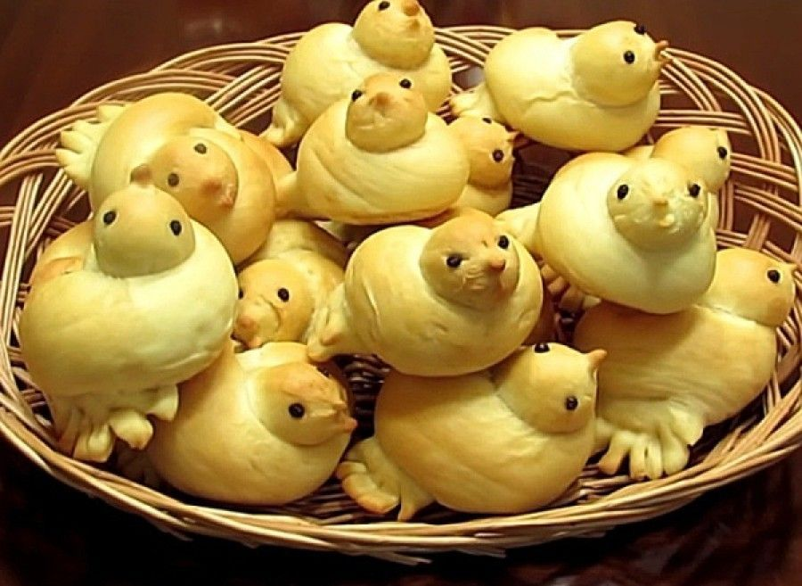 «Жаворонки кличут весну».

Подготовила и провела : Киселева И.И.

.

Старшая группа

2023г.

**Цель**: Формирование у детей умений изготавливать из теста птичек (жаворонков).

**Задачи:**

1. Обобщить знания о весенних изменениях в живой природе и о перелетных птицах;

2.Развивать творческое воображение, стойкий интерес к продуктивной деятельности;

3.Формировать умения и навыки работы с тестом, побуждать к использованию дополнительного материала (изюм);

4. Воспитывать эстетический вкус, умение видеть красоту природы, бережно относиться к птицам.

**Материал и оборудование:**Тесто, вилки пластиковые, салфетки, изюм.

**Ход занятия:**

**Воспитатель:**Проходите дети на стулья, садитесь удобно. Посидим рядком, да поговорим ладком! Дети, какое сейчас время года?

**Дети:**Весна.

**Воспитатель:**  Дети, какие вы знаете приметы весны?

**Дети:** День стал длиннее, тает снег, набухают почки, прилетают птицы из тѐплыхкраѐв и т.д.

**Воспитатель:**Скажите, какие птицы к нам весной возвращаются?

**Дети:** Грач, скворец, ласточка, журавли .

**Воспитатель**: Ребята, как мы их назовем одним словом? (перелетные. ) Правильно. Пришла весна и одна из первых птиц, прилетающая на наши родные просторы – это жаворонок Ранним утром можно услышать« трель-чри-чри -и-и”. Жаворонки прилетели! Жаворонки прилетают весной и поют свои чудесные птичьи песни и называют его «певцом весны». Послушайте голос жаворонка. (запись)

**Воспитатель**: Какой голос у жаворонка?Звонкий .Гнезда жаворонки устраивают на земле, в ямках. Выстилают его травой, перьями .

.

**Воспитатель:** Взрослые и дети очень ждут прилета жаворонков и к их прилету готовятся.Все хозяйки в каждом доме вместе с детьми рано встаюти из теста лепят булочки, похожие на птичекжаворонков. Пекут их в печке, а затем раздают всем членам семьи. Давайте и мы сделаем жаворонков из теста. А поможет нам? (раздается стук в дверь).Заходит мама Маргариты А и здоровается с детьми.

**Воспитатель:** Дети, мама Маргариты работает у нас на кухни помощником повара. Сегодня она ребята, принесла нам тесто и покажет ,как из него мы будем лепить «жаворонков».(Дети сидят за столами ).

**Воспитатель**: Ребята, сейчас мы все вместе будем лепить жаворонка.(Мамаобъясняет и показывает как правильно лепить жаворонка из теста)

**Мама:** Дети у меня в руках тесто. От большого комочка я отщипываю маленький комочек и скатываю шар. Раскатываем небольшую колбаску. Делаем петлю и голову и оттягиваем клюв. Дети нашему «жаворонку» нужно сделать глаза.Глаза мы сделаем из изюма.( Дети, посмотрите какой изюм на тарелочке ). Ребята, сейчас мы сплющиваем хвост и с помощью вилки выделяем перья.

**Мама:**Вот наш «жаворонок» готов. Посмотрите, как настоящий! Дети, приступаем к лепке жаворонков. (Индивидуальная помощь , если будет необходима).

**Мама:** Какие у вас замечательные птицы- жаворонки. У нас получилась дружная стайка. А сейчас этих птичек я возьму и отнесу их на кухню, запеку в печке,и когда они будут готовы принесу их вам . Молодцы ,дети! Вы отлично потрудились.

**Воспитатель:** Дети, давайте скажем Маргаритиной маме «спасибо»,

«До свидания». Молодцы!

**Воспитатель**: Посидели мы рядком, и поработали ладком. Жаворонков мы слепили Красну- Весну пригласили! Думаю ,что весна уже не за горами.

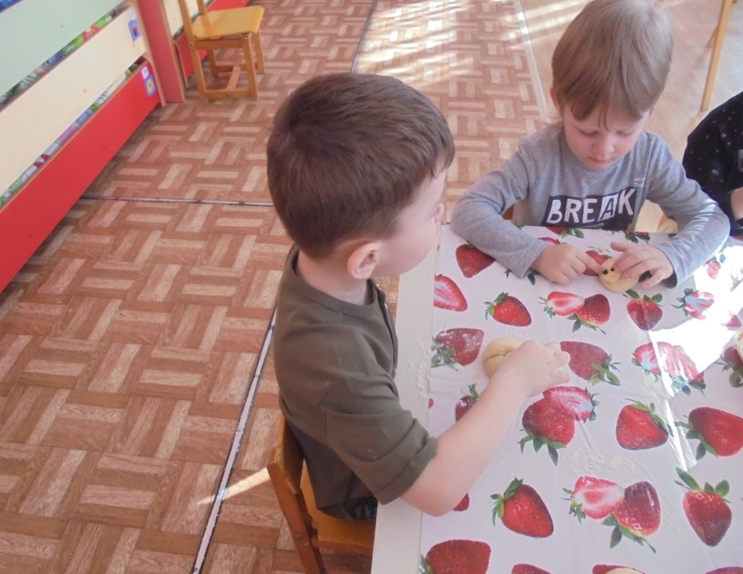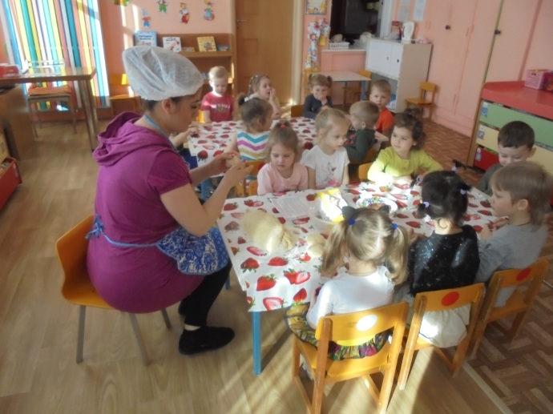**Мама:** Мне было приятно с вами дети звать весну, жаворонков лепить .Спасибо всем!